# 2015信分期末试卷

1. 概念题
2. Nyquist采样定理
3. 确定信号与随机信号
4. 因果系统
5. IIR与FIR
6. 大题（有些没照到）
7. 已知f(t)波形如图所示，画出f(-3t-2)

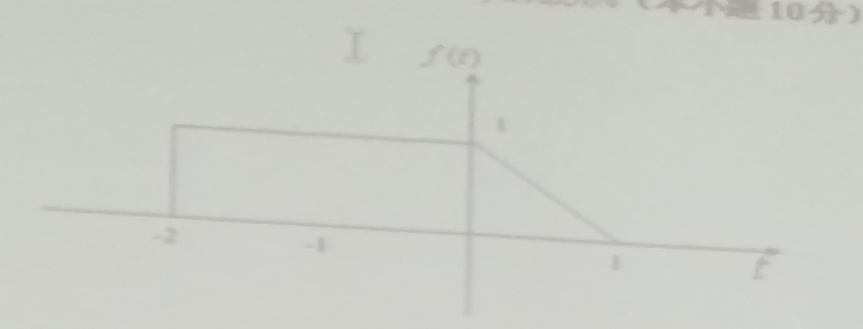

2.

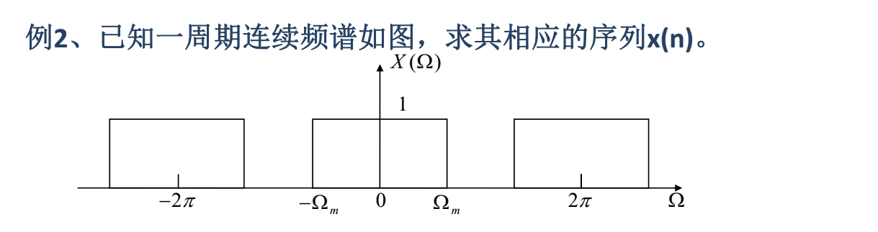

3. 已知f(t)的傅里叶变换F（w）求下列的频谱

(1)f(2t-5)

(2) δ (t-2)*f(t)

4.判断系统y(t)=3x(t)+1是否为线性系统

5.已知线性时不变系统的微分方程为

y”(t)+6y’(t)+5y(t)=x’(t)+3x(t)

求：(1)单位冲激响应h(t)

(2)当激励x(t)=e^-2t×u(t)时，系统的零状态相应方程。

6.设计相应的巴特沃斯模拟低通滤波器，要求通带截止频率Wc=3rad/s，通带衰减αp不大于3Db,阻带频率Ws=9rad/s，阻带衰减αs不小于15dB。（n的公式

